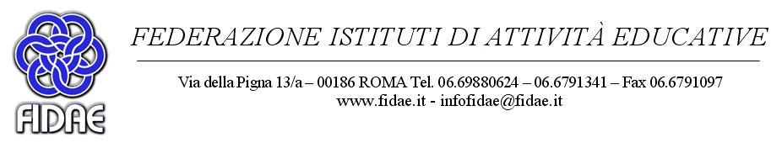,

Ai Gestori, ai Coordinatori didattici, ai Docenti
Scuole cattoliche Fidae

Oggetto: Convegno ed Assemblea nazionali – Roma 27-28 novembre 2014

Carissimi,

Nei giorni 27 e 28 novembre prossimi, a Roma, nell’Aula Magna dell’Università Augustinianum, Via Paolo VI, n. 42, si svolgeranno in successione due importanti appuntamenti per tutte le nostre scuole cattoliche e la Fidae che le rappresenta. Sarebbe bene, quindi, che nessuno facesse mancare la sua presenza.

1. Il primo momento è costituito da un CONVEGNO con il titolo “LA SCUOLA CATTOLICA. Un originale progetto educativo per un’Italia prospera, libera, europea”. Le relazioni con il relativo dibattito che ne seguirà analizzeranno in maniera critica e propositiva molte questioni di grande attualità a partire dagli ultimi documenti ecclesiali della CEI e della Congregazione per l’Educazione Cattolica e dal “Progetto di riforma del Governo Renzi”.
Accanto a questi temi si svolgerà anche una tavola rotonda composta da molti parlamentari dei diversi schieramenti, che ha come oggetto il finanziamento pubblico della scuola paritaria. Un argomento, come tristemente noto, la cui soluzione politica è rimandata all’infinito e la cui mancata soluzione sta facendo terra bruciata delle nostre scuole.

2. Il secondo momento è costituito dall’ASSEMBLEA NAZIONALE che ha come titolo “SFIDANDO IL FUTURO. Modernizzazione e qualificazione della scuola cattolica”. Oltre a relazionare sulla vita associativa della Fidae nazionale, regionale e locale ha come obiettivo quello di individuare alcuni strumenti pedagogici-didattici ed organizzativi che possano, nonostante le molte difficoltà, non ultima quella economica, garantire alle scuole uno spazio di futuro.

Termino ringraziandovi per l’attenzione ed invitandovi a partecipare numerosi, coinvolgendo anche i docenti laici e i genitori, ad entrambi gli incontri, aperti indistintamente a tutti.

Al fine di predisporre la cartella con i materiali è necessario che facciate pervenire quanto prima la vostra iscrizione secondo le modalità riportate nell’allegato depliant del Convegno. Per eventuali ulteriori informazioni rivolgersi alla Segreteria nazionale (0669880624 - Sig.ra Laura e Sig. Francesco).

Roma 1 ottobre 2014
Il Presidente nazionale
d. Francesco Macrì
ALLEGATI

Depliant Convegno ed Assemblea

UN VIVO RINGRAZIAMENTO A TUTTI COLORO CHE DIFFONDERANNO NELLA PROPRIA SCUOLA, TRA I PROPRI COLLEGHI, I PROPRI AMICI E I GENITORI LA NOTIZIA DEL CONVEGNO E DELL’ASSEMBLEA. E’ UN MODO CONCRETO DI COLLABORARE PER LA BUONA LORO RIUSCITA NELL’INTERESSE DI TUTTA LA SCUOLA CATTOLICA ITALIANA

